CEMP – Ensino Médio
Nome: _________________________________________________________________Data: / /2025
Professor: Fernando Pereira dos Santos 3° Ano do Ensino Médio Turma: _____
3° ANO – VANGUARDAS EUROPEIAS – 2024

01. A respeito das vanguardas europeias é CORRETO afirmar que:
- estiveram unidas por um único projeto artístico, que era de resgatar os valores humanistas.
- influenciaram as artes no mundo ocidental de modo pontual, no Brasil as inovações artísticas vanguardistas ficaram conhecidas como movimento tropicalista.
- os movimentos que integraram as vanguardas europeias abrangiam invariavelmente música, artes visuais, teatro e cinema.
- entre suas principais vertentes figuraram o Cubismo, Expressionismo, Dadaísmo e Surrealismo, todos surgidos no início do século XX.
- não tinham relação direta uma com a outra, sendo manifestações autônomas.

02. As artes, com suas vanguardas e seus desafios estatísticos, ganharam espaços históricos no mundo capitalista. Picasso, Van Gogh, Salvador Dali, Miró e tantos outros pertencentes a essas vanguardas:
- mantiveram as tradições culturais do Ocidente, reafirmando o valor da estética do Classicismo.
- romperam com modelos acadêmicos da época, mudando as regras no mercado das artes.
- foram muito bem aceitos pelos críticos europeus da época, sendo exaltados pelas suas ousadias.
- conseguiram espaço imediato nos grandes museus, tendo uma aceitação popular indiscutível e surpreendente.
- renovaram a forma de fazer arte no Ocidente, mas ficaram restritos ao mundo acadêmico e intelectual do século XX.

03. Assinale a opção em que todos os movimentos artísticos listados, façam parte das Vanguardas Europeias.
A) Simbolismo, Cubismo, Dadaísmo, Expressionismo e Realismo.
B) Realismo, Cubismo, Simbolismo, Impressionismo e Futurismo.
C) Surrealismo, Cubismo, Naturalismo, Expressionismo e Futurismo.
D) Surrealismo, Romantismo, Realismo, Expressionismo e Futurismo.
E) Surrealismo, Cubismo, Dadaísmo, Expressionismo e Futurismo.

04. Sobre as principais correntes vanguardistas do final do séc. XIX e do início do séc. XX na Europa, além de suas respectivas características, assinale a alternativa correta.
- O Surrealismo apresentava a exaltação da tecnologia, das máquinas, da velocidade e do progresso.
- O Expressionismo evidenciava a decomposição e a fragmentação das formas geométricas, afirmando que um mesmo objeto poderia ser visto de vários ângulos.
- O Cubismo valorizava a subjetividade e buscava transmitir ao mundo a situação do homem, com seus vícios e horrores.
- O Futurismo defendia a criação por meio das experiências nascidas no imaginário e na atmosfera onírica, sem interferências da razão.
- O Dadaísmo surgiu como oposição à guerra e ressaltava a espontaneidade da arte pautada na liberdade de expressão no absurdo e na irracionalidade.

05. “Algumas vanguardas artísticas europeias surgidas na primeira metade do século XX foram manifestações artístico-literárias que criticavam a concepção ______ de museu, introduzindo uma estética marcada pela(o) ______ e pela subjetividade, o que influenciou fortemente diversas manifestações culturais a nível ______.”

Completa corretamente as lacunas do enunciado a alternativa.
- acadêmica – inovadorismo – universal.
- conservadora – reacionarismo – europeu.
- retrógrada – conservadorismo – continental.
- tradicional – experimentalismo – mundial.
- física – empreendedorismo – estadunidense.

06. Relacione as colunas abaixo, as quais trazem as vanguardas europeias e suas respectivas características.

1. Impressionismo
2. Dadaísmo
3. Surrealismo
4. Cubismo

( ) Planaridade pictórica, isto é, ruptura com a perspectiva clássica na pintura
( ) Contornos pouco definidos, o que gerou telas de feitio não fotográfico
( ) Negação da composição artística a partir de métodos racionais
( ) Negação radical e plenamente cética a soluções prontas para a vida e a para a arte

Completa adequadamente a 2ª coluna, de cima para baixo, a alternativa.
- 2 – 3 – 4 – 1.
- 2 – 4 – 3 – 1.
- 3 – 1 – 4 – 2.
- 4 – 1 – 3 – 2.
- 4 – 2 – 1 –3.

07. O início do século XX teve como marca o surgimento de movimentos vanguardistas como Fauvismo, o Cubismo, o Dadaísmo e o Surrealismo, dentre outros. Nesse contexto, analise suas características a seguir.
        - O Cubismo preocupou-se com a simultaneidade e a fragmentação da forma.
        - O Dadaísmo buscava subverter a autoridade e cultivar o absurdo.
        - O Surrealismo apresentava, como temática, o movimento e a tecnologia.

São corretas APENAS as características:
- I.
- II.
- I e II.
- II e III.
- I, II e III.

08.

A Noite Estrelada (1889)
A tela é uma obra:
- pós-impressionista, de Cézanne, e representa uma paisagem do Monte de Santa Victória, tema central de sua obra.
- impressionista, de Seurat, cuja temática favorita é a representação das paisagens e das atividades de lazer em Paris.
- pós-impressionista, de Vincent Van Gogh, marcada pelo impasto grosso em pinceladas agitadas, com o uso de cores puras e brilhantes, e de contornos fluidos.
- impressionista, de Toulouse-Lautrec, apresenta a vida noturna de Paris.
- pós-impressionista, de Pissarro, cuja característica marcante é o pontilhismo.

09. Observe o quadro de Edvard Munch a seguir e leia o texto.

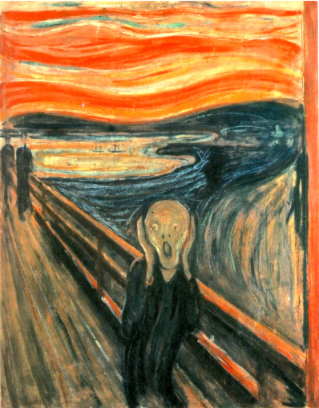

O Grito (1895). Edvard Munch.
Disponível em: https:learn.adafruit.com/assets/58185.

Trecho do texto “As raízes do Expressionismo”, publicado no jornal Folha de São Paulo (Folha on-line):

“Além de colocar a Noruega no mapa artístico da Europa, a obra de Edvard Munch foi um dos marcos fundadores do Expressionismo, movimento que se caracterizou pela tentativa de passar para a tela o impacto emocional, os sentimentos e as experiências interiores do artista. O pintor não era mais apenas um mero observador das aventuras e desventuras humanas. Era parte integrante e indissociável delas. ‘Assim como Leonardo da Vinci estudou a anatomia humana e dissecou cadáveres, eu procuro dissecar a alma humana’, observou Munch.
A obra mais famosa do artista norueguês, O Grito, sintetizou os principais ingredientes do expressionismo. O cenário tenso, a distorção da forma humana que chega a beirar o caricatural, a agressividade das pinceladas, tudo colabora para compor uma atmosfera dramática, que emana desolação, tragédia e pessimismo. ‘A imagem expressionista tenta impressionar não o olho, mas penetrar, atingir profundamente quem vê’, definiu o crítico italiano Giulio Carlo Argan, autor do já clássico Arte Moderna.
A estética expressionista procurou refletir as angústias e inquietações do homem contemporâneo, um ser atônito, imerso em um mundo povoado pela dúvida, pela alienação e pela incerteza.”

A partir da análise da tela de Edvard Munch e da interpretação do texto, assinale a alternativa CORRETA.
- A tela representa exclusivamente os conflitos individuais do autor, que era sabidamente uma pessoa com transtornos psíquicos.
- A tela deve ser associada aos problemas políticos e sociais da Noruega nesse período, os quais o autor desejou representar.
- O medo, a angústia e a aflição representados na tela são próprios do período contemporâneo, no qual a inexistência de normas sociais rígidas faz os indivíduos sentirem-se perdidos.
- A tela representa especificamente o contexto do final do século XIX, quando houve o crescimento dos sentimentos nacionalistas.
- A tela representa o medo, a aflição e as incertezas do ser humano, sentimentos próprios do período histórico contemporâneo, podendo ser associada ao desenvolvimento do individualismo.

10. Observe a imagem a seguir.

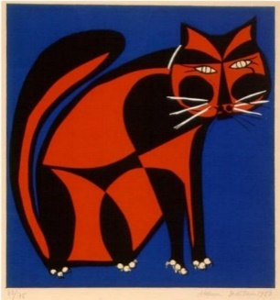

MARTINS, Aldemir. Gato (1988), serigrafia, 33,5cm x 31,8cm. Museu de Arte Moderna (SP).

A pintura de Aldemir Martins (1922-2006), artista brasileiro contemporâneo, utiliza características estéticas de uma das vanguardas europeias, a saber o:
A) Realismo, por se tratar de uma obra figurativa e que nos dispensa de consultar seu título para que saibamos que representa um gato.
B) Dadaísmo, já que o artista optou pela colagem de uma estampa pré-existente, incorrendo na técnica chamada “ready-made”.
C) Cubismo, haja vista Aldemir Martins lançar mão de formas geométricas e mostrar desapego à perspectiva clássica ao representar a realidade.
D) Surrealismo, pois o artista denota despreocupação em representar academicamente o mundo exterior, optando por fazê-lo segundo projeções de seu inconsciente.
E) Expressionismo, devido à sensação de desconforto que o motivo representado gera no espectador por conta da distorção das formas.

11. O Cubismo foi um dos importantes movimentos de vanguarda que agitou o mundo das artes no início do século XX. Assinale a alternativa correta sobre os artistas cubistas.
- Paul Cézanne e Pablo Picasso além de amigos foram os precursores do Cubismo.
- O movimento cubista se iniciou a partir da dissolução do movimento expressionista com os artistas Kirchner, Georges Braque e Pablo Picasso.
- Pablo Picasso utilizava na composição de suas obras a influência da arte africana, a partir de estudos realizados com as obras expressionistas.
- Os artistas franceses Pablo Picasso e Georges Braque se reuniram com o intuito de estudar a técnica dos impressionistas e assim aplicá-la nas produções cubistas.
- Os artistas Georges Braque e Pablo Picasso idealizaram o movimento cubista na França.

12.
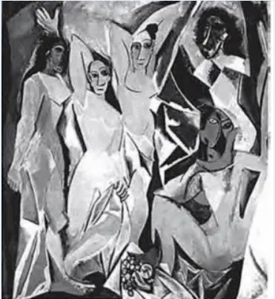

PICASSO, P. Les Demoiselles d’Avignon. Nova York, 1907.
A obra Les demoiselles d’Avignon, do pintor espanhol Pablo Picasso, é um dos marcos iniciais do movimento cubista. Essa obra filia-se também ao Primitivismo, uma vez que sua composição recorre à manifestação cultural de um determinado grupo étnico, que se caracteriza por

- produção de máscaras ritualísticas africanas.
- rituais de fertilidade das comunidades celtas.
- festas profanas dos povos mediterrâneos.
- culto à nudez de populações aborígenes.
- danças ciganas do sul da Espanha.

Observe:

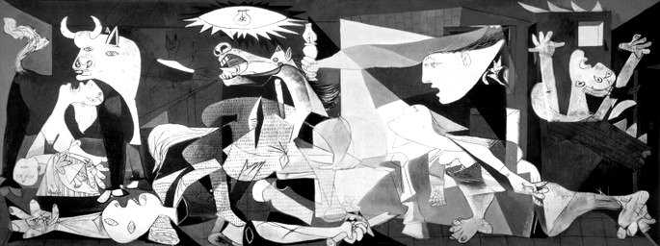

(Guernica (1937), painel de Pablo Picasso. Dimensões: 3,49m X 7,76 m.
Museu Nacional Centro de Arte Rainha Sofia, Madrid)

13. Em 1937, Pablo Picasso pinta o seu mais famoso mural, o “Guernica”, em que representa, com veemente indignação, o bombardeio da cidade espanhola de Guernica, responsável pela morte de grande parte da população civil formada por crianças, mulheres e trabalhadores. Pelas características observadas na obra posta acima, percebe-se que ela pertence ao
- Futurismo.
- Dadaísmo.
- Cubismo.
- Surrealismo.
- Expressionismo.

14. Em termos de periodização da História da arte, a pintura “Guernica” se filia à estética
- romântica, por se constituir como expressão do modo como o pintor sente-se no mundo.
- dadaísta, já que propõe que a realidade deve ser vislumbrada como isenta de racionalidade e de sentido.
- cubista, pela valorização das formas geométricas, que desvela os objetos retratados em seus múltiplos ângulos.
- futurista, uma vez que faz apologia velada às maravilhas do mundo moderno e desenvolvido cientificamente.

15. O Futurismo foi um movimento tipicamente italiano, mas que mobilizou diversos artistas europeus e os que transitavam pelas vanguardas modernistas do início do séc. XX. Os futuristas buscaram representar:
- o pensamento iluminista com retratos e paisagens.
- o inconformismo que tomava conta da civilização ocidental diante da Primeira Guerra.
- o dinamismo dos tempos modernos, o movimento das coisas no plano e no espaço.
- a realidade com objetividade visual, valorizando o desenho e a qualidade das formas.
- os pensamentos greco-romanos e suas concepções estéticas do corpo.

16. O Futurismo proclamava a ruptura com o passado e a identificação do homem com a máquina e o dinamismo do novo século. São características da arte futurista:
- a exaltação do movimento agressivo, veloz e a sobreposição de imagens na pintura.
- a predominância da visão subjetiva do artista, preferindo a expressão de sentimentos à representação da realidade.
- a utilização de cores puras e vibrantes e o emprego de linhas e texturas sugerindo um movimento rítmico.
- o emprego de formas e volumes geometrizados e a renúncia ao emprego da perspectiva.

Observe:

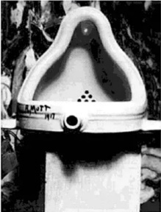
DUCHAMP, Marcel (1867-1968). A fonte, 1917, ready-made: urinol de porcelana, 60 cm × 23,5 cm × 18 cm.
Fotografia de Alfred Stieglitz (1864−1946). Disponível em: www.moma.org. Acesso em: nov. 2016.

17. A peça A fonte foi criada pelo francês Marcel Duchamp e apresentada em Nova Iorque em 1917. A transformação de um urinol em obra de arte representou, entre outras coisas,
- A alteração do sentido de um objeto do cotidiano e uma crítica às convenções artísticas então vigentes.
- A crítica à vulgarização da arte e a ironia diante das vanguardas artísticas do final do século XIX.
- O esforço de tirar a arte dos espaços públicos e a insistência de que ela só podia existir na intimidade.
- A vontade de expulsar os visitantes dos museus, associando a arte a situações constrangedoras.
- O fim da verdadeira arte, do conceito de beleza e importância social da produção artística.

18. Os ready-made são um novo gênero artístico e autônomo inventado por Marcel Duchamp, para o qual qualquer objeto pode ser declarado arte se estiver equipado com os atributos característicos de uma obra de arte.
ELGER, Dietmar. Dadaísmo. Colônia: Taschen, 2005, p. 80 (adaptado).

Ao propor A fonte como obra de arte, Marcel Duchamp criou um dos conceitos mais significativos da modernidade: o ready-made. Transformado em procedimento artístico, esse conceito permitiu a Duchamp
- negar a história da arte, bem como diferentes culturas.
- exaltar a cultura moderna, bem como seus padrões de beleza.
- criticar a produção artística moderna, bem como seus preconceitos culturais.
- afirmar o status quo do artista moderno, bem como os padrões de beleza da modernidade.
- reproduzir padrões de beleza modernos, bem como diferenças culturais da modernidade.

19. O Surrealismo foi lançado pelo poeta francês André Breton em outubro de 1924. Na concepção dos artistas surrealistas, a arte deveria se desvencilhar da lógica e da razão e ir além do estado de consciência, buscando a liberdade de expressão da imaginação e dos sonhos. O Surrealismo teve como uma de suas influências as/os:
- ideias de Freud e a psicanálise.
- teorias do desenvolvimento cognitivo.
- teorias do inconsciente coletivo de Jung.
- preceitos da sociedade de consumo.
- valores da obediência e da moral.

20. Assinale a alternativa que conceitua a arte surrealista.
- O desenho da figura humana passou a representar o poder burguês.
- Abandona as estruturas que exigiam as formas definidas do objeto representado.
- As representações absurdas e ilógicas, os conjuntos irreais foram privilegiados.
- Tinha por intenção o estudo das técnicas de representação e dos métodos da pintura.
- Rejeitava as convenções e valorizava as cores matizadas ou saturadas.

GABARITO

1. D
2. B
3. D
4. E
5. D
6. D
7. C
8. C
9. E
10. C
11. E
12. A
13. C
14. C
15. C
16. A
17. A
18. C
19. A
20. C

